Parlement jurassien
Groupe PS

Postulat nº :
Mobilité électrique et bornes de recharge.
Pour un utilisateur régulier de voiture électrique, il est difficile de trouver une borne électrique afin d’y faire le ‘plein’. Ces dernières ne sont pas légion et cette difficulté ne facilite pas le choix du passage à un véhicule électrique, notamment pour les déplacements quotidiens.
Si les bornes électriques très puissantes permettent une recharge relativement rapide, souvent 80% de charge pour une durée de 20 minutes, elles sont très limitées dans le Jura. Mais heureusement, il est possible de recharger sa voiture en se branchant à une prise traditionnelle, la charge étant alors de plusieurs heures, mais en ayant l’avantage de ne pas nécessiter une installation électrique trop compliquée.
Partant de ce constat, il serait intéressant de faciliter l’accès à ces bornes ‘light’ en proposant quelques places à ce type de voitures, près des principales structures étatiques. Je pense ici à des structures avec un nombre de personnes relativement important travaillant sur un site (par exemple plus de 20 personnes ?) comme à la rue du 24 septembre à Delémont, au Lycée cantonal à Porrentruy ou à la section des personnes morales aux Breuleux, cette liste des sites est exemplative et n’est pas exhaustive.
L’idée est aussi de mettre à disposition et réserver des places de parc à l’intention des personnes faisant le choix de la mobilité électrique tout en permettant une recharge de leur voiture afin d’assurer une autonomie suffisante pour effectuer différents trajets quotidiens.
Ainsi nous demandons au gouvernement que :
En collaboration avec les services concernés, que soit étudiée la mise à disposition de place de parc réservée aux voitures électriques et équipées de borne de recharge « light ». Ce postulat n’empêche pas le Gouvernement d’étudier toute autre variante qui lui semblerait judicieuse et respectant l’idée du postulat.

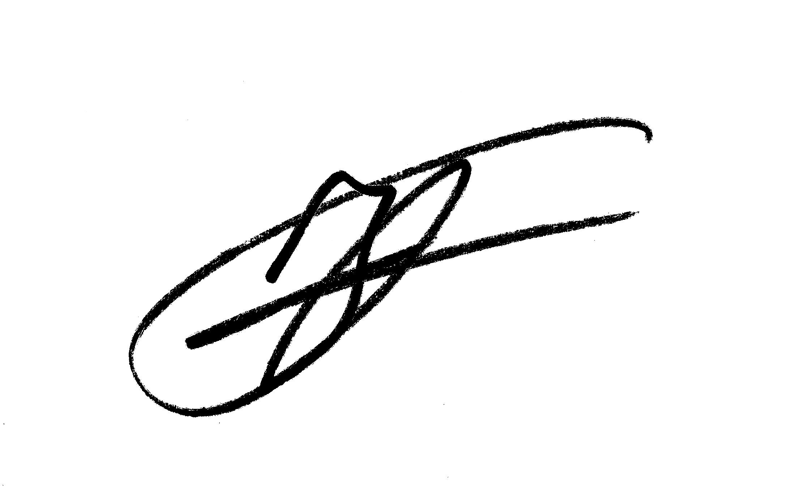Le responsable
Frein James

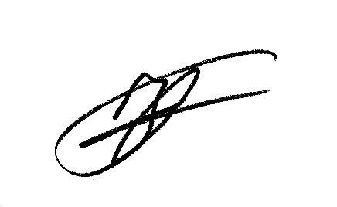
Delémont, le 30 janvier 2019

